

**Instituto de Gestão e Tecnologia da Informação**

**Relatório do Projeto Aplicado**

Análise de Dados Pluviométricos para Mitigação de Riscos: Estudo de Caso em uma Propriedade Rural

Otavio Augusto Bosa

Orientador(a): Daniel Viana

28 de abril de 2023



**OTAVIO AUGUSTO BOSA**

**INSTITUTO DE GESTÃO E TECNOLOGIA DA INFORMAÇÃO**RELATÓRIO DO PROJETO APLICADO

ANÁLISE DE DADOS PLUVIOMÉTRICOS PARA MITIGAÇÃO DE RISCOS: ESTUDO DE CASO EM UMA PROPRIEDADE RURAL

Relatório de Projeto Aplicado desenvolvido para fins de conclusão do curso Pós-Graduação (Lato Sensu) Ciência de Dados.  
  
Orientador (a): Daniel Viana

**Campo Grande - MS  
28 de abril de 2023**

**Sumário**

1. CANVAS do Projeto Aplicado 4

1.1 Desafio 5

1.1.1 Análise de Contexto 5

1.1.2 Personas 8

1.1.3 Benefícios e Justificativas 10

1.1.4 Hipóteses 13

1.2 Solução 14

1.2.1 Objetivo SMART 14

1.2.2 Premissas e Restrições 16

1.2.3 Backlog de Produto 18

2. Área de Experimentação 20

2.1 Sprint 1 20

2.1.1 Solução 20

Evidência do planejamento: 21

Evidência da execução de cada requisito: 22

Evidência dos resultados: 22

2.1.2 Lições Aprendidas 29

2.2 Sprint 2 30

2.2.1 Solução 30

Evidência do planejamento: 31

Evidência da execução de cada requisito: 32

Evidência dos resultados: 33

2.2.2 Lições Aprendidas 40

2.3 Sprint 3 41

2.3.1 Solução 41

Evidência do planejamento: 41

Evidência da execução de cada requisito: 41

Evidência dos resultados: 41

2.3.2 Lições Aprendidas 41

3. Considerações Finais 42

3.1 Resultados 42

3.2 Contribuições 42

3.3 Próximos passos 42

## 1. CANVAS do Projeto Aplicado

Figura conceitual, que representa todas as etapas do Projeto Aplicado.

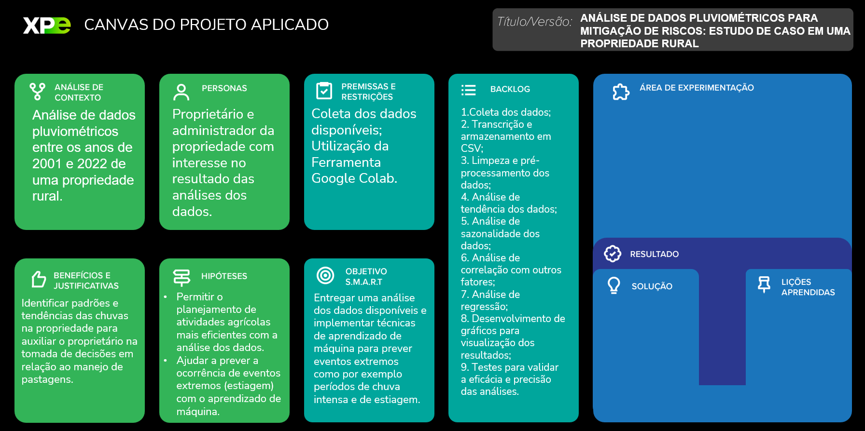

**Figura 1: Canvas do Projeto Aplicado.**

## Desafio

### 1.1.1 Análise de Contexto

A agricultura e pecuária é um setor fundamental para a economia brasileira, responsável por grande parte das exportações e geração de empregos. No entanto, ela é altamente dependente das condições climáticas, principalmente as chuvas, que influenciam diretamente na produção agrícola. Nesse contexto, a aplicação de técnicas de Big Data e Ciência de Dados pode ser uma ferramenta valiosa para a gestão de riscos em propriedades rurais.

O objetivo deste relatório é analisar o uso de dados pluviométricos para a mitigação de riscos em uma propriedade rural. Para isso, será realizado um estudo de caso em uma propriedade rural específica. A área rural em questão é de propriedade do pai do autor deste trabalho, na qual possui os registros de chuvas de mais de vinte anos de anotações, começando desde o ano de 2001 até a atualidade.

O estudo será realizado em uma propriedade rural localizada no interior do estado de Mato Grosso do Sul, que possui uma área de aproximadamente 180 hectares destinada ao cultivo de pastagens para a atividade pecuarista. A fazenda conta com um pluviômetro manual, que é utilizado para registrar as chuvas diárias.

O relatório será conduzido através da coleta e tratamento dos dados pluviométricos da fazenda, utilizando técnicas de Big Data e Ciência de Dados, como análise exploratória de dados, análise de tendências, análise de sazonalidade, análise de correlação, entre outras.

O trabalho envolverá o autor deste estudo e seu pai, proprietário da fazenda e responsável pela coleta dos dados pluviométricos. Além disso, serão utilizadas ferramentas de Big Data e Ciência de Dados, como Python e R, para a análise dos dados.

O resultado esperado deste trabalho é a identificação de padrões e tendências nas chuvas da fazenda ao longo de aproximadamente vinte anos analisados, o que poderá auxiliar o proprietário na tomada de decisões em relação ao manejo de pastagens. Além disso, espera-se demonstrar a aplicabilidade de técnicas de Big Data e Ciência de Dados na análise de dados pluviométricos.

Com base na análise de contexto e no estudo de caso, foi realizado a elaboração da Matriz de CSD (Certezas, Suposições e Dúvidas) para o projeto de análise de dados pluviométricos em propriedades rurais. A Figura 2 apresenta a Matriz CSD:

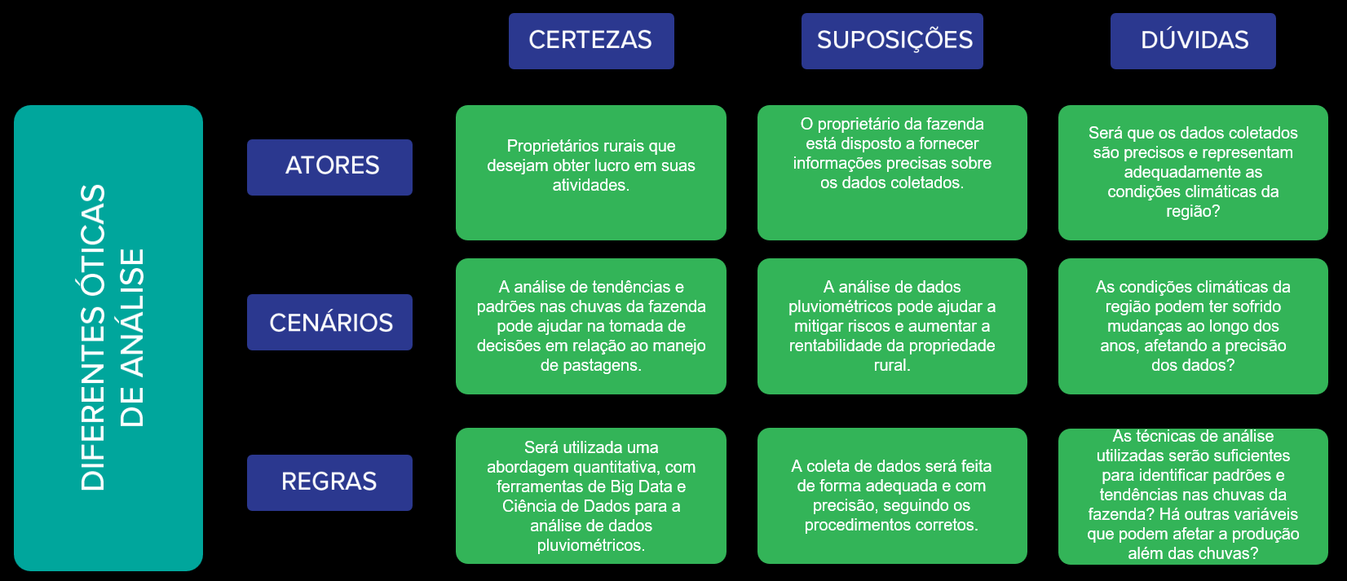

**Figura 2: Matriz - CSD do Projeto Aplicado**

A partir da imersão preliminar e profunda, foi possível identificar que as variações pluviométricas são uma das principais causas de risco na produção agrícola, afetando diretamente a produtividade e a rentabilidade da propriedade rural. Os proprietários e produtores rurais utilizam dados pluviométricos para embasar decisões sobre o plantio e o manejo de pastagens, mas muitas vezes esses dados são imprecisos ou insuficientes.

A Matriz POEMS é uma ferramenta útil para análise e planejamento de projetos que envolvem múltiplos aspectos e partes interessadas. No projeto em questão, a matriz POEMS foi utilizada para identificar e analisar os principais elementos do ambiente em que se insere a propriedade rural, incluindo os atores envolvidos, os objetos presentes, as características do ambiente, as mensagens comunicadas e os serviços oferecidos. A Figura 3 apresenta a Matriz POEMS desenvolvida para o projeto:

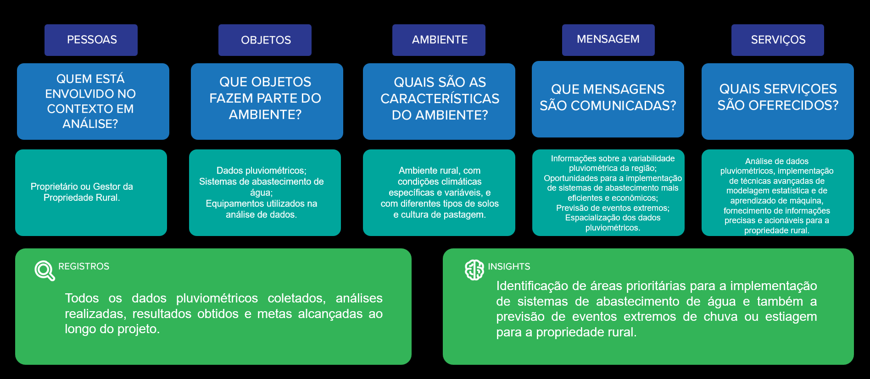

**Figura 3: Matriz POEMS do Projeto Aplicado**

Com base nas informações obtidas através da matriz, foi possível estabelecer metas claras de desempenho para análise dos dados pluviométricos, implementação de técnicas avançadas de modelagem estatística e de aprendizado de máquina, previsão de eventos extremos, identificação de áreas prioritárias para a implementação de sistemas de abastecimento de água e fornecimento de informações precisas e acionáveis para a propriedade rural.

Assim, o uso de dados pluviométricos de qualidade é fundamental para a gestão de riscos em propriedades rurais. Com a análise desses dados, é possível identificar padrões e tendências climáticas, realizar previsões mais precisas e tomar decisões mais informadas sobre a gestão da propriedade. Em resumo, este relatório tem como objetivo demonstrar a importância da análise de dados pluviométricos para a mitigação de riscos em propriedades rurais, por meio de um estudo de caso específico.

### 1.1.2 Personas

Proprietário e principal envolvido no projeto, o pai do autor, Boaventura Bosa é a pessoa que faz o gerenciamento direto da propriedade. Ele conta com o apoio da sua esposa, mãe do autor, mas é ele quem faz o papel protagonista na administração da fazenda.

Boaventura Bosa é um pecuarista de 60 anos que possui um comportamento calmo e tranquilo, além de ser movido pelo pensamento racional, o que sugere que ele pode ser alguém que prefere pensar antes de agir. Ele é uma pessoa razoável e ponderada, o que pode ser um indicativo de que ele valoriza a estabilidade e a segurança. Como proprietário de uma fazenda, ele tem um perfil gerencial e está sempre buscando maneiras de melhorar a produção.

Além de suas habilidades profissionais, Boaventura também possui características pessoais e sociais importantes. Ele é uma pessoa prestativa e atenciosa com as pessoas ao seu redor, e valoriza muito a família e os amigos. Como morador do interior, Boaventura tem um estilo de vida simples e tradicional, mas ao mesmo tempo é muito curioso e está sempre buscando novos conhecimentos. Boaventura é uma pessoa respeitada na sua comunidade, possuindo vínculo estabelecido com outros pecuaristas, fornecedores e parceiros de negócios.

No âmbito intelectual, Boaventura é uma pessoa bastante observadora e perspicaz. Ele está sempre atento às mudanças do mercado e às tendências da agricultura e pecuária, buscando se manter atualizado. Além disso, ele é um indivíduo muito dedicado e comprometido com o seu trabalho, e está disposto a investir tempo e recursos para melhorar a produção de sua fazenda.

Como pecuarista, Boaventura pode ter uma forte motivação para maximizar a produtividade da sua fazenda. Ele pode estar preocupado com a sustentabilidade da sua atividade e com a segurança dos seus animais. Como proprietário da fazenda, ele pode ser responsável pela tomada de decisões importantes, como a escolha de raças de animais, a contratação de funcionários e a aquisição de equipamentos.

Em resumo, Boaventura Bosa é um pecuarista experiente e comprometido com o seu trabalho, que possui habilidades gerenciais e está sempre em busca de melhorias na produção. Além disso, ele tem uma personalidade tranquila e amigável, e é um indivíduo muito curioso e observador, sempre em busca de novos conhecimentos e tendências.

Para demonstrar a Persona envolvida neste trabalho, foi elaborado o Mapa de Empatia abaixo, conforme apresenta a Figura 4.

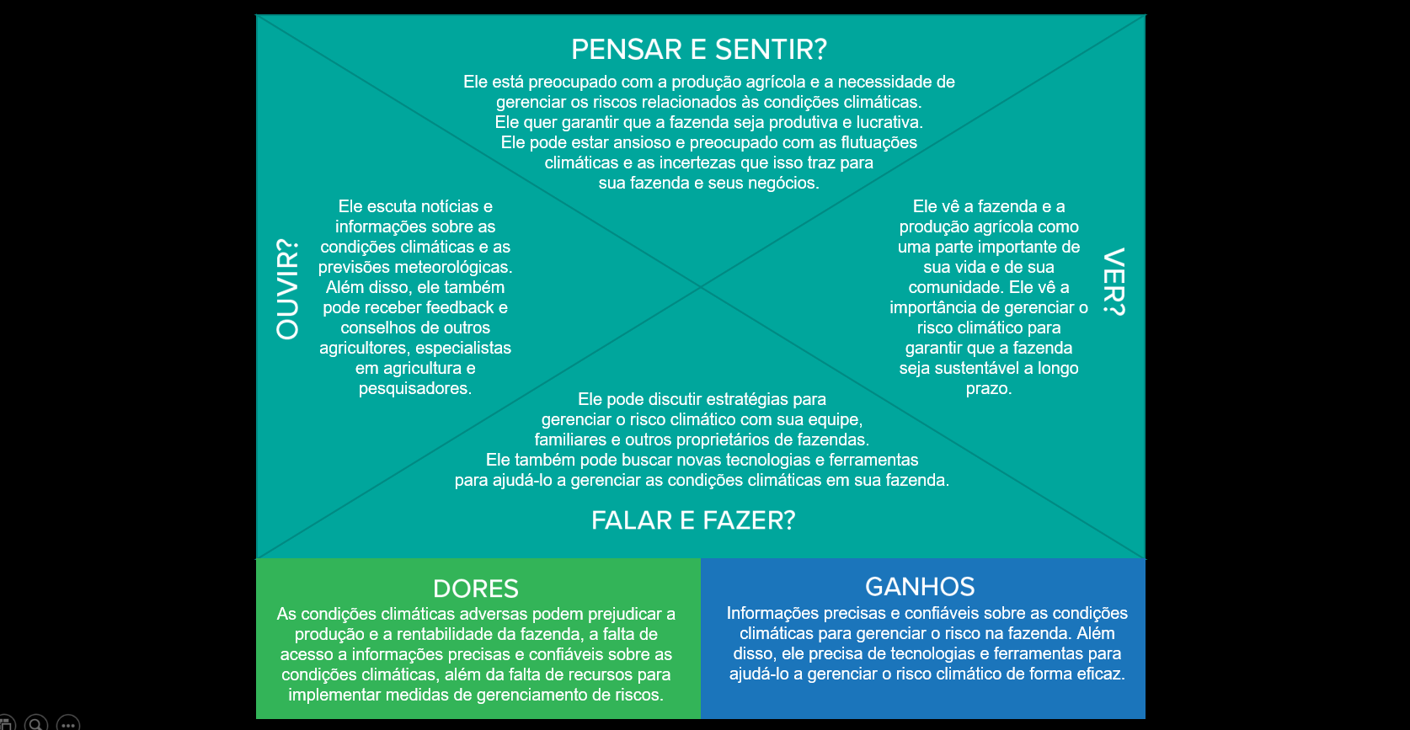

**Figura 4: Mapa de Empatia do Proprietário da Fazenda**

### 1.1.3 Benefícios e Justificativas

A agricultura e pecuária são setores fundamentais para a economia brasileira, responsáveis por grande parte das exportações e geração de empregos. No entanto, essas atividades são altamente dependentes das condições climáticas, principalmente as chuvas, que influenciam diretamente na produção agrícola. Nesse contexto, a aplicação de técnicas de Big Data e Ciência de Dados pode ser uma ferramenta valiosa para a gestão de riscos em propriedades rurais.

Através da coleta e tratamento dos dados pluviométricos da fazenda, utilizando técnicas de Big Data e Ciência de Dados, como análise exploratória de dados, análise de tendências, análise de sazonalidade, análise de correlação, entre outras, espera-se identificar padrões e tendências nas chuvas da fazenda ao longo de aproximadamente vinte anos analisados, o que poderá auxiliar o proprietário na tomada de decisões em relação ao manejo de pastagens.

Dessa forma, a proposta de valor deste projeto é fornecer informações precisas e confiáveis ​​sobre as condições climáticas da fazenda, permitindo ao proprietário tomar decisões baseadas em dados e reduzir os riscos relacionados à produção pecuária. Além disso, espera-se demonstrar a aplicabilidade de técnicas de Big Data e Ciência de Dados na análise de dados pluviométricos, mostrando como essa tecnologia pode ser útil para outras propriedades rurais. Em resumo, este projeto tem como objetivo maximizar a produtividade da fazenda, reduzir os riscos e aumentar a eficiência na gestão dos recursos naturais disponíveis.

A Tabelas 1 apresenta os itens que serão ser explorados por meio da metodologia Business Design Blueprint. Nas Tabelas 2 e 3 são apresentados a exploração do problema e a exploração da solução respectivamente, de acordo com a metodologia.

**Tabela 1: Exploração do problema que motivou o projeto aplicado**

|  |  |
| --- | --- |
| Análise de dados pluviométricos para mitigação de riscos em uma propriedade rural | |
| Objetivos | - Identificar padrões e tendências nas chuvas da fazenda ao longo de aproximadamente vinte anos analisados.  - Utilizar essas informações para tomar decisões mais informadas em relação ao manejo de pastagens. |
| Atividades | - Coletar e organizar dados pluviométricos da fazenda.  - Realizar análises exploratórias de dados, análise de tendências, análise de sazonalidade, análise de correlação, entre outras, utilizando técnicas de Big Data e Ciência de Dados.  - Identificar padrões e tendências nas chuvas da fazenda e documentar essas informações.  - Utilizar as informações obtidas para tomar decisões em relação ao manejo de pastagens. |
| Questões | - Como selecionar as ferramentas de Big Data e Ciência de Dados adequadas para analisar os dados pluviométricos da fazenda?  - Como garantir que os dados coletados sejam precisos e confiáveis?  - Como avaliar a relevância das informações obtidas a partir da análise dos dados pluviométricos da fazenda?  - Como garantir que as informações obtidas sejam efetivamente utilizadas para tomada de decisões em relação ao manejo de pastagens? |
| Barreiras | - Limitações técnicas em relação à coleta e análise de dados.  - Dificuldades em interpretar os resultados obtidos a partir da análise dos dados pluviométricos.  - Resistência a mudanças no processo de tomada de decisões em relação ao manejo de pastagens. |

**Tabela 2: Exploração da solução proposta pelo projeto aplicado**

|  |  |
| --- | --- |
| Análise de dados pluviométricos para mitigação de riscos em uma propriedade rural | |
| Funcionalidades | A solução consistirá em um sistema automatizado para coleta e análise de dados pluviométricos na fazenda. Ele incluirá sensores de chuva instalados em pontos estratégicos da fazenda, uma plataforma de coleta de dados conectada aos sensores e uma interface de análise de dados para visualização e tomada de decisões. |
| Interação | O proprietário interagirá com a funcionalidade por meio da plataforma de coleta e análise de dados. Ele poderá acessar as informações coletadas pelos sensores em tempo real e visualizar as tendências climáticas em gráficos e relatórios. |
| Mensagem | A mensagem transmitida será a de que a solução de coleta e análise de dados pluviométricos permitirá uma gestão mais eficiente dos recursos hídricos na fazenda, contribuindo para a sustentabilidade ambiental e para o aumento da produtividade. |

**Tabela 3: Tarefas e processos para alcançar os objetivos esperados**

|  |  |
| --- | --- |
| Análise de dados pluviométricos para mitigação de riscos em uma propriedade rural | |
| Onde ocorre | A coleta de dados ocorre nos pontos onde os sensores estão instalados, enquanto a análise de dados ocorre na plataforma online acessível ao proprietário. |
| Tarefas aparentes | As tarefas aparentes incluem a instalação dos sensores de chuva em pontos estratégicos da fazenda, o acesso à plataforma online para visualização dos dados e a tomada de decisões com base nas informações coletadas e analisadas. |
| Tarefas escondidas | As tarefas escondidas incluem a manutenção dos sensores de chuva e da plataforma de coleta e análise de dados, bem como a garantia de que a solução está sempre operando de forma adequada. |
| Processos de suporte | Os processos de suporte incluem a oferta de suporte técnico para a instalação dos sensores e da plataforma de coleta e análise de dados, além do suporte contínuo para garantir que a solução esteja sempre funcionando adequadamente. |
| Saída desejável | Com a solução de coleta e análise de dados pluviométricos, o proprietário poderá tomar decisões mais informadas sobre o manejo da água na fazenda, evitando desperdícios e maximizando os benefícios para a produção agrícola. |

Através da ferramenta Canvas da Proposta de Valor, foi elaborado o modelo abaixo para o projeto aplicado. A Figura 5 apresenta o modelo CANVAS:

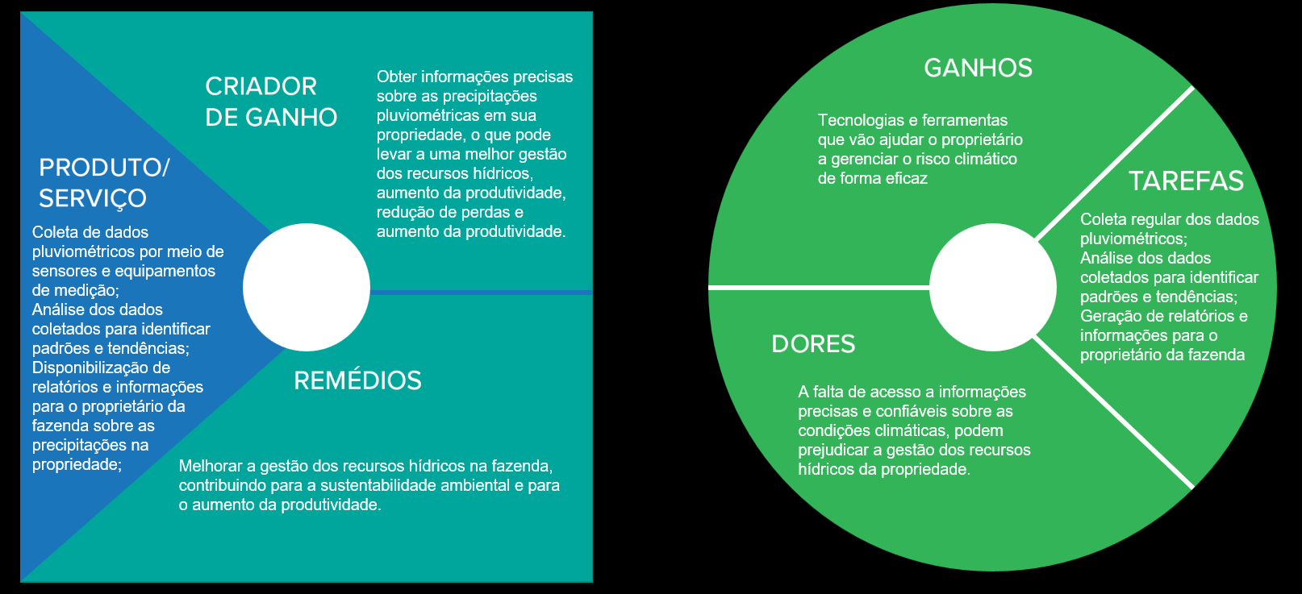

**Figura 5: Canvas da Proposta de Valor**

### 1.1.4 Hipóteses

Com base na informação de que a propriedade rural em questão sofre estiagem em um certo período do ano, podemos formular algumas hipóteses para o desenvolvimento deste projeto:

* A propriedade rural em questão apresenta variabilidade pluviométrica significativa ao longo do ano, com um período de estiagem em determinada época.
* As mudanças climáticas têm afetado a frequência e a intensidade das chuvas na região, aumentando o risco da duração e intensidade da estiagem.
* A análise de dados pluviométricos históricos pode identificar períodos de maior e menor pluviosidade, permitindo o planejamento de atividades agrícolas e de conservação do solo mais eficientes, incluindo a implantação de sistemas de abastecimento de água adequados.
* O uso de modelos estatísticos e de aprendizado de máquina pode ajudar a prever a ocorrência de eventos extremos, como chuvas intensas ou longos períodos de estiagem, possibilitando a adoção de medidas preventivas.
* A análise dos dados pluviométricos históricos e das previsões climáticas pode permitir a implementação de um sistema de abastecimento de água (bebedouros) mais eficiente e econômico, reduzindo os impactos da estiagem sobre as atividades agrícolas da propriedade rural.

As hipóteses formuladas para o projeto aplicado permitem direcionar o desenvolvimento da solução. Com base na variabilidade pluviométrica da região, mudanças climáticas e possíveis impactos sobre as atividades agrícolas, é possível adotar medidas preventivas e de mitigação de riscos, bem como implementar sistemas de abastecimento de água mais eficientes e econômicos. A análise de dados históricos e previsões climáticas, bem como a espacialização dos dados pluviométricos, são importantes para identificar áreas com maior suscetibilidade a riscos e direcionar ações específicas. O monitoramento em tempo real das condições pluviométricas pode melhorar a capacidade de resposta da propriedade diante de situações de risco.

## 1.2 Solução

### 1.2.1 Objetivo SMART

O objetivo central do projeto é analisar as informações sobre as chuvas na área rural, identificando a sua variabilidade, regiões de risco e oportunidades para o manejo das pastagens com sistemas de abastecimento de água eficientes e econômicos. Definindo objetivos mensuráveis para a análise de dados, o projeto busca realizar uma análise aprofundada dos dados disponíveis e implementar técnicas avançadas de modelagem estatística e de aprendizado de máquina para prever eventos extremos como por exemplo períodos de chuva intensa e de estiagem.

Além disso, o projeto tem como objetivo fornecer informações precisas e utilizáveis para a propriedade rural, contribuindo para a redução dos impactos da estiagem e aumentar a produtividade e rentabilidade da propriedade rural. O projeto deve ser concluído em um prazo de seis meses, com metas intermediárias definidas a cada dois meses para monitorar o progresso e ajustar as estratégias de acordo com os resultados obtidos.

Com base na ideia do projeto de análise de dados pluviométricos para mitigação de riscos em uma propriedade rural, os objetivos SMART do projeto são:

* S - Específico: Analisar os dados pluviométricos da propriedade rural para identificar a variabilidade pluviométrica da região, as áreas com maior suscetibilidade a riscos e as melhores oportunidades para a implementação de abastecimento (bebedouros) mais eficientes e econômicos.
* M - Mensurável: Estabelecer metas claras de desempenho para a análise dos dados pluviométricos, incluindo a identificação dos períodos de maior e menor pluviosidade, a previsão de eventos extremos (chuvas intensas e longos períodos de estiagem), a espacialização dos dados pluviométricos e a determinação de áreas prioritárias para a implementação de sistemas de abastecimento de água.
* A - Atingível: Realizar uma análise aprofundada dos dados pluviométricos disponíveis e implementar técnicas avançadas de modelagem estatística e de aprendizado de máquina para prever eventos extremos e identificar áreas prioritárias para a implementação de sistemas de abastecimento de água.
* R - Relevante: O projeto tem como objetivo fornecer informações precisas e acionáveis para a propriedade rural, permitindo a adoção de medidas preventivas e de mitigação de riscos, bem como a implementação de sistemas de abastecimento de água mais eficientes e econômicos. Isso contribuirá para reduzir os impactos da estiagem sobre as atividades agrícolas e aumentar a produtividade e rentabilidade da propriedade.
* T - Temporal: O projeto deve ser concluído em um prazo de seis meses, com metas intermediárias definidas a cada dois meses para garantir o progresso constante e ajustar as estratégias de acordo com os resultados obtidos. O relatório final do projeto será apresentado ao proprietário da propriedade rural, que poderá utilizar as informações para tomar decisões informadas e estratégicas para o seu negócio.

Na conclusão do projeto, o relatório final será entregue ao proprietário da propriedade rural para auxiliar em decisões informadas e estratégicas.

### 1.2.2 Premissas e Restrições

As premissas para que o projeto de análise de dados pluviométricos seja executado incluem:

* A disponibilidade de dados pluviométricos históricos e em tempo real para a região da propriedade rural.
* A capacidade de acesso aos dados pluviométricos para realizar análises precisas e confiáveis.
* A implementação de sistemas de coleta de dados pluviométricos e de modelagem estatística e de aprendizado de máquina para prever eventos extremos.
* A disponibilidade de recursos financeiros e humanos para a execução do projeto.

Caso essas premissas não sejam verdadeiras, as consequências podem incluir:

* Dificuldades para obter dados confiáveis e precisos para a análise, comprometendo a qualidade e validade dos resultados obtidos.
* Dificuldades para prever eventos extremos com precisão, comprometendo a eficácia das medidas preventivas e de mitigação de riscos implementadas.
* Limitações na implementação de sistemas de abastecimento de água mais eficientes e econômicos, o que pode levar a prejuízos para a propriedade rural.

As restrições do projeto incluem:

* O orçamento disponível para a execução do projeto.
* O prazo estabelecido para a conclusão do projeto.
* A disponibilidade de recursos humanos capacitados para a execução das atividades previstas no projeto.
* A disponibilidade de tecnologias adequadas para a implementação dos sistemas de coleta de dados pluviométricos e de modelagem estatística e de aprendizado de máquina.

Com base na Tabela 4, podemos listar os riscos identificados, o impacto potencial que eles podem gerar, quais ações preventivas você pode tomar para reduzir as chances de eles acontecerem e, caso algum deles ocorra, como adotar ações de correção.

**Tabela 4: Matriz de Riscos do projeto aplicado**

|  |  |  |  |
| --- | --- | --- | --- |
| **Risco Identificado** | **Impacto Potencial** | **Ações preventivas** | **Ações corretivas** |
| Falta de disponibilidade de dados pluviométricos precisos e confiáveis para a região da propriedade rural. | Comprometimento da qualidade e validade dos resultados da análise de dados pluviométricos, dificultando a implementação de medidas preventivas e de mitigação de riscos eficazes. | Estabelecer uma estratégia de backup para os dados, caso ocorra perda de informação. | Buscar outras fontes de dados pluviométricos, caso a fonte atual se mostre imprecisa ou inacessível. |
| Limitações na implementação de sistemas de coleta de dados pluviométricos e de modelagem estatística e de aprendizado de máquina. | Dificuldades na previsão de eventos extremos, comprometendo a eficácia das medidas preventivas e de mitigação de riscos implementadas. | Realizar estudos prévios para identificar as tecnologias mais adequadas para a implementação dos sistemas de coleta de dados e de modelagem estatística e de aprendizado de máquina. | Ajustar os modelos de análise, caso haja necessidade de adaptação aos dados disponíveis. |

### 1.2.3 Backlog de Produto

Considerando a ideia apresentada ao longo deste relatório do projeto aplicado, foi formulado uma lista inicial de requisitos para o desenvolvimento da solução:

1. Coleta de dados pluviométricos da propriedade rural;
2. Transcrição e armazenamento dos dados coletados em formato CSV;
3. Limpeza e pré-processamento dos dados;
4. Análise de tendência dos dados para identificar possíveis mudanças de padrão ao longo do tempo;
5. Análise de sazonalidade para identificar possíveis padrões que se repetem ao longo de um determinado período do ano;
6. Análise de correlação para identificar possíveis relações entre os dados pluviométricos e outros fatores, como temperatura e umidade;
7. Análise de regressão para modelar a relação entre as variáveis identificadas na análise de correlação;
8. Desenvolvimento de uma interface de usuário para visualização dos resultados das análises como painéis gerenciais (*dashboards*);
9. Testes para validar a eficácia e precisão das análises;

É importante destacar que a lista de requisitos proposta acima é apenas a versão inicial e pode ser ajustada e refinada ao longo do desenvolvimento da solução, podendo ser adicionados também mais alguns requisitos que possa contribuir para a entrega do projeto.

Como ferramenta de planejamento para as tarefas de backlog do projeto, bem como o desenvolvimento das Sprints, foi escolhida a ferramenta [Asana, Inc](https://asana.com/pt). que é uma plataforma de "gerenciamento de trabalho" móvel e na web projetada para ajudar as equipes a organizar, rastrear e gerenciar seu trabalho. De modo geral, a [Asana](https://asana.com/pt) organiza todo o trabalho para que as equipes saibam o que deve ser feito, qual é a importância das atividades e a melhor maneira de as realizar.

A Figura 6 apresenta a lista de *tasks* do Backlog na ferramenta de planejamento:

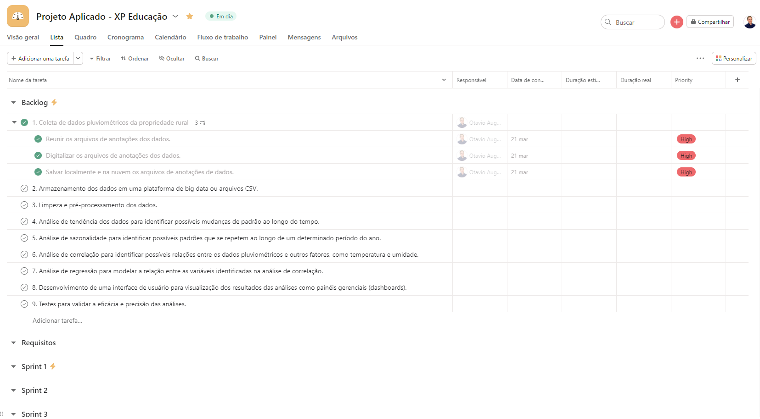

**Figura 6: Lista de Tasks – Backlog.**

Além disso a ferramenta conta com alguns recursos interessantes que podem auxiliar na gestão do projeto aplicado, dentre eles, temos o Painel, onde é possível acompanhar as métricas de progresso das tarefas do projeto. A Figura 7 apresenta o Painel de Status do projeto aplicado:

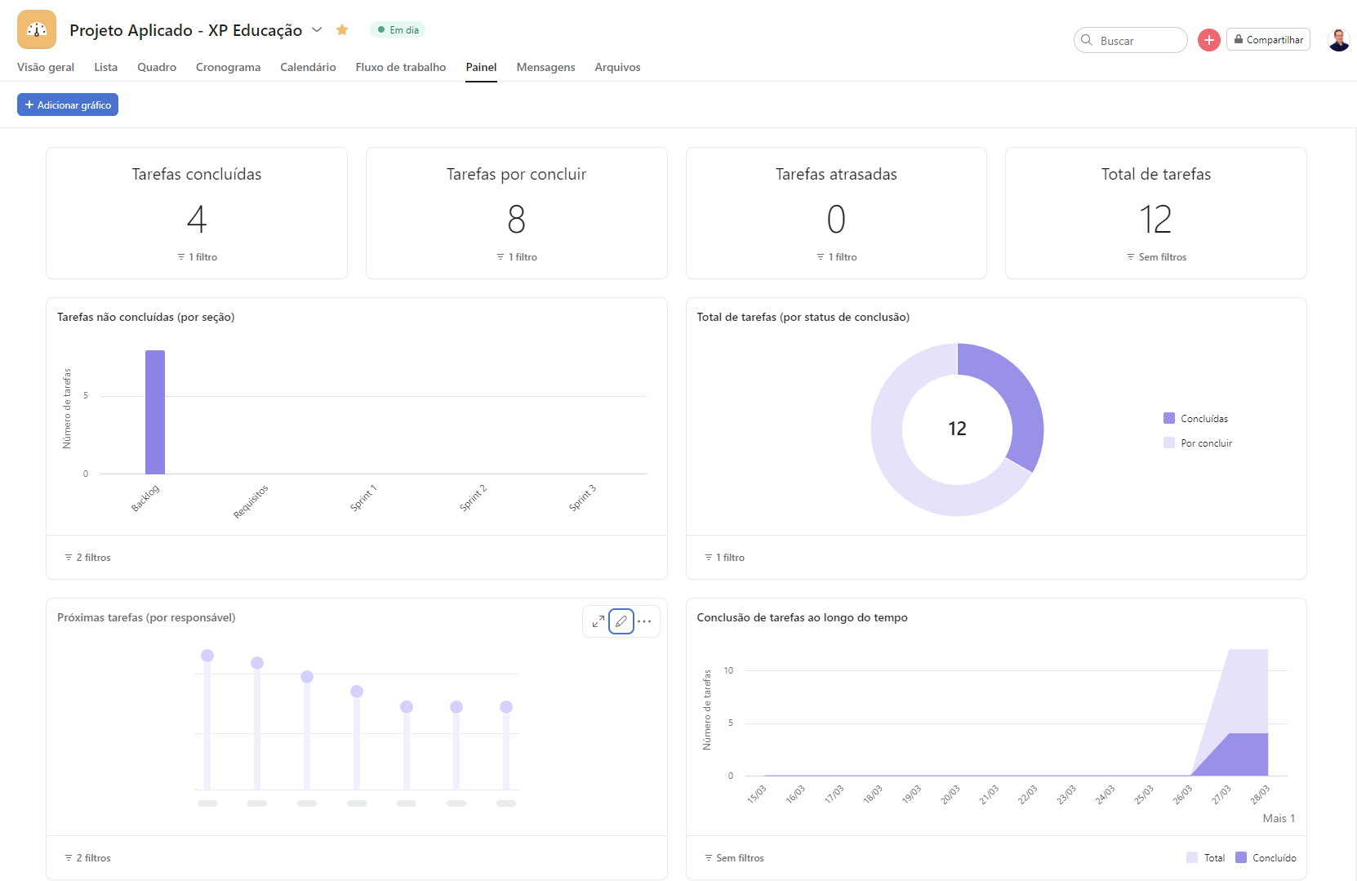

**Figura 7: Painel de Status do Projeto.**

# 2. Área de Experimentação

## 2.1 Sprint 1

### 

### 2.1.1 Solução

Na Sprint 1 o objetivo foi coletar toda a documentação referente as anotações dos dados a serem analisados, ano a ano, e posteriormente realizada a transcrição destes dados para uma base CSV, de forma que os dados possam ser manipulados para as análises pretendidas. Após realizar a organização da base de dados, foi planejada a preparação do ambiente e o carregamento do arquivo. A Figura 8 apresenta a visão geral dos requisitos desenvolvidos ao longo da Sprint 1.

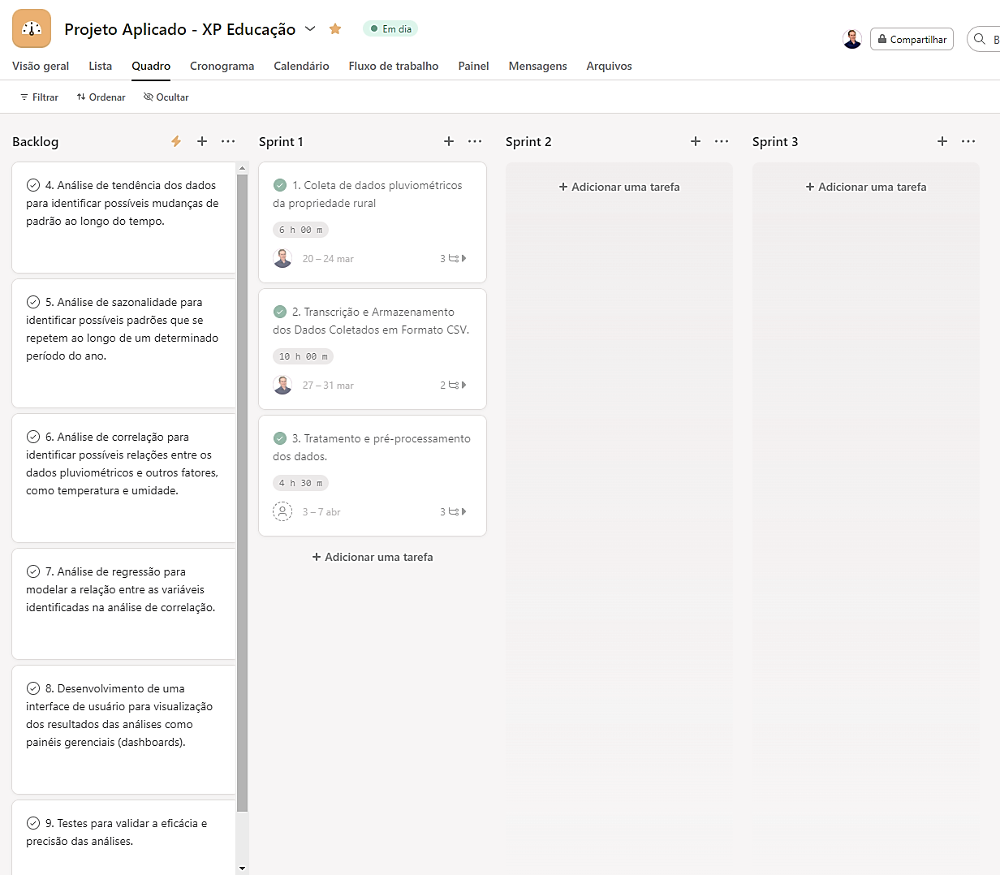

**Figura 8: Visão Geral da Sprint 1.**

Abaixo serão apresentadas as evidências de acordo com as etapas de planejamento, execução e resultados correspondentes a cada requisito concluído na Sprint.

#### Evidência do planejamento do Requisito 1:

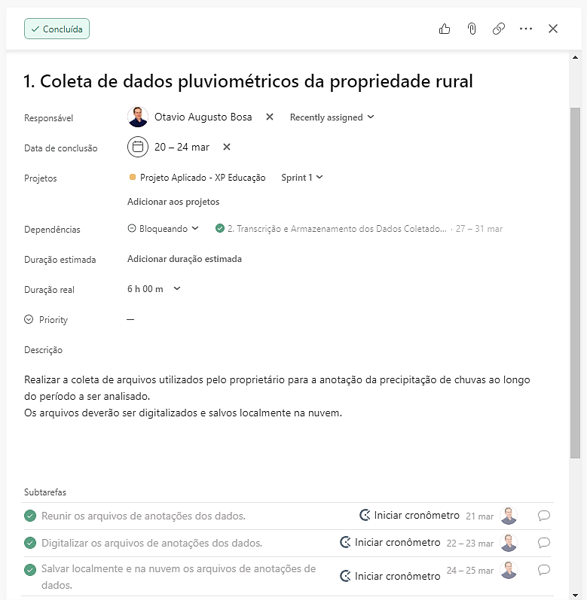

**Figura 9: Planejamento do Requisito 1.**

#### Evidência da execução do Requisito 1:

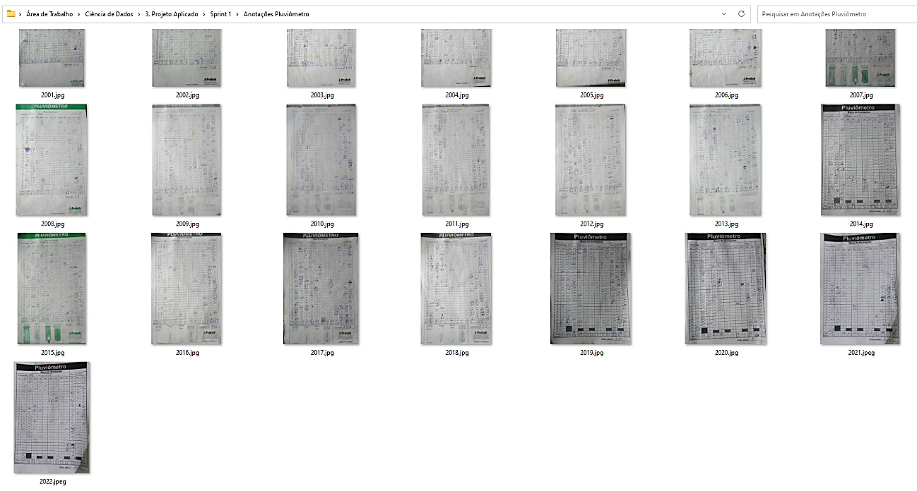

**Figura 10: Execução do Requisito 1.**

#### Evidência dos resultados do Requisito 1:

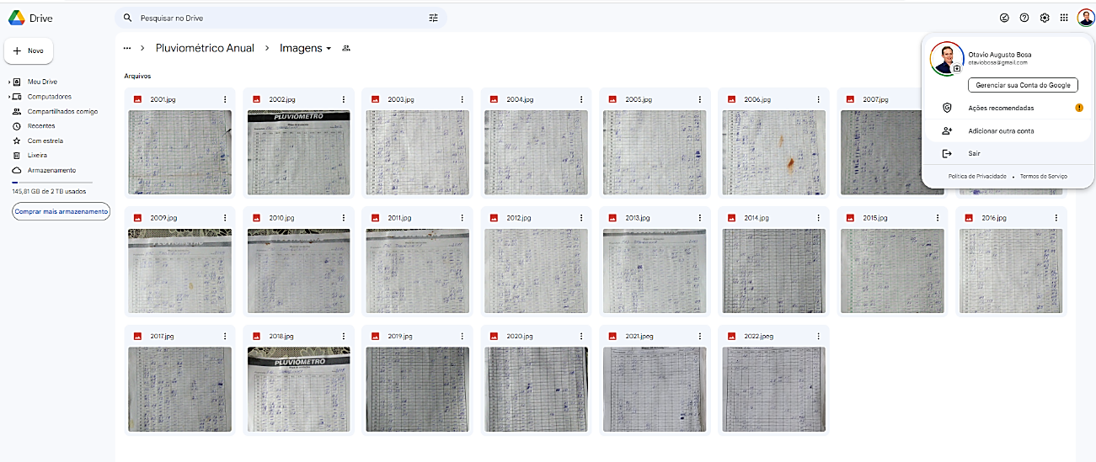

**Figura 11: Resultados do Requisito 1.**

Com os arquivos devidamente digitalizados, os mesmos foram salvos na nuvem, garantindo desta forma a segurança dos dados, possibilitando o avanço para o próximo requisito, que é o de transcrever estes dados.

#### Evidência do planejamento do Requisito 2:

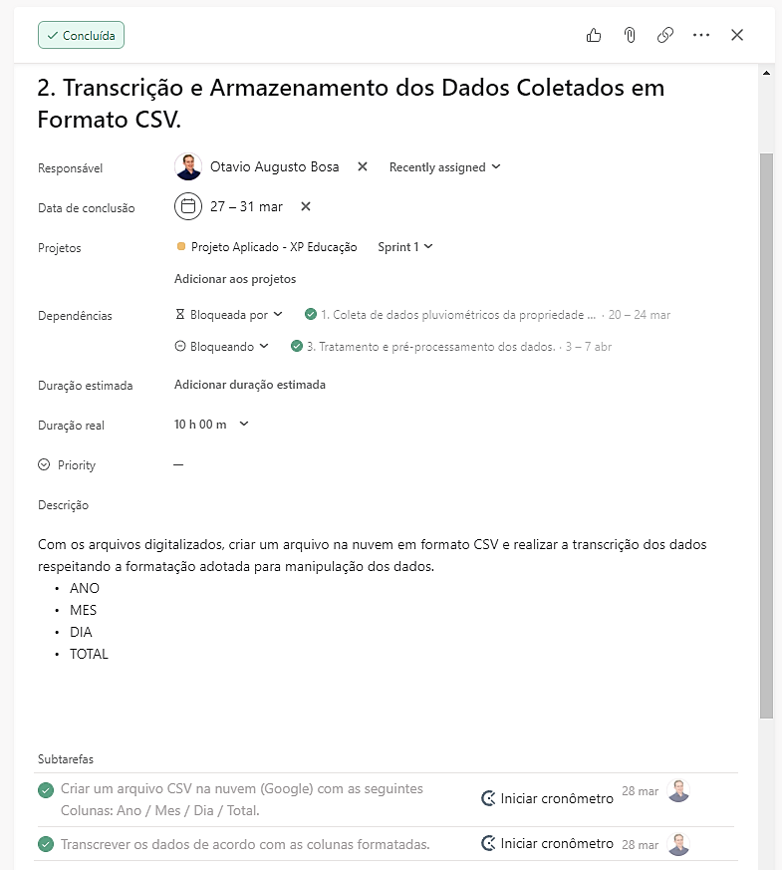

**Figura 12: Planejamento do Requisito 2.**

#### Evidência da execução do Requisito 2:

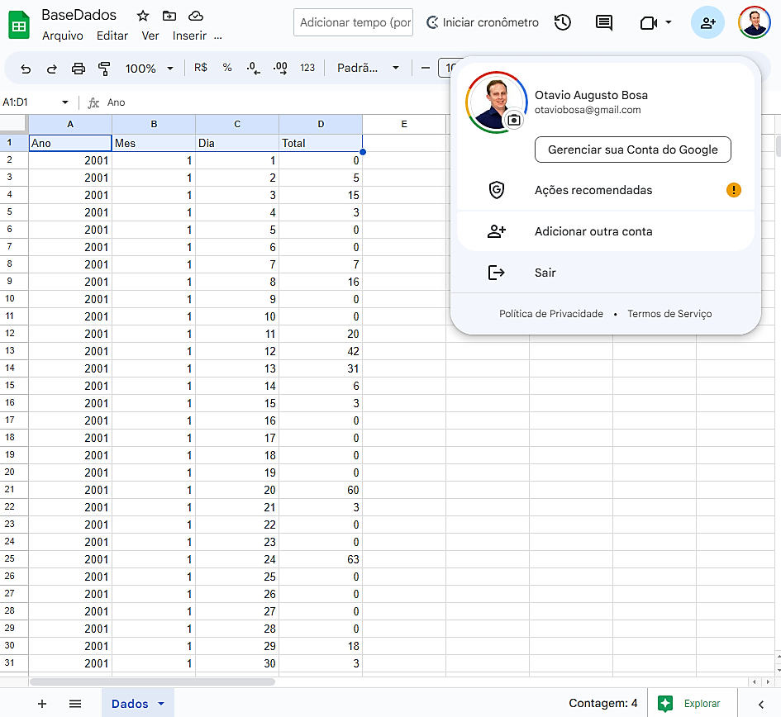

**Figura 13: Execução do Requisito 2.**

#### Evidência dos resultados do Requisito 2:

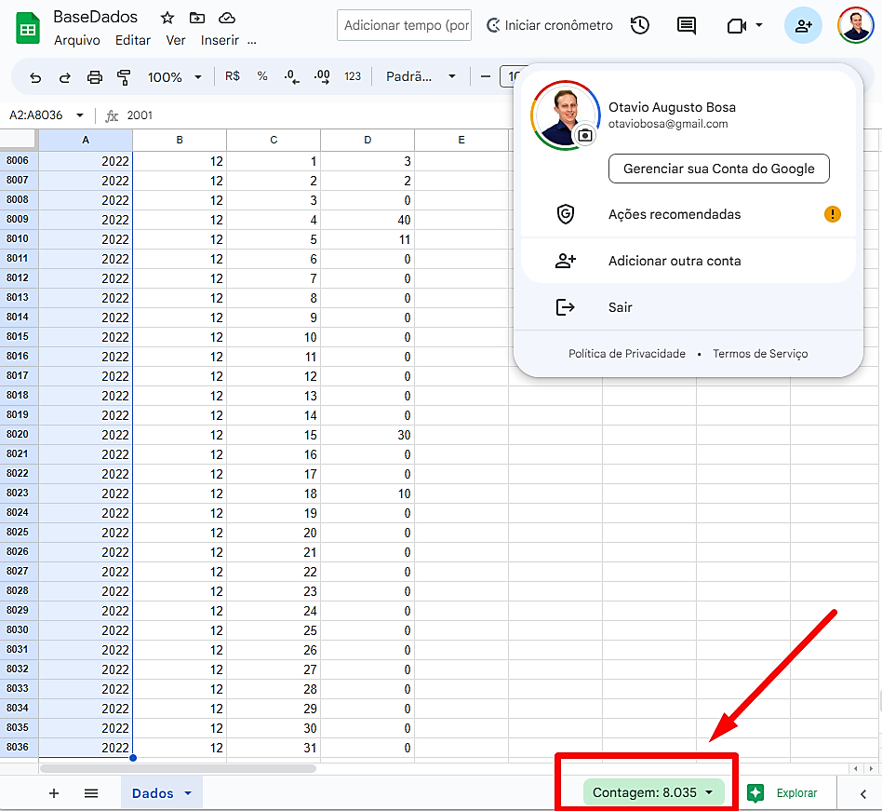

**Figura 14: Resultados do Requisito 2.**

A transcrição dos dados foi a tarefa que demandou mais tempo na Sprint 1, sendo necessário a leitura do arquivo digitalizado, ano a ano, e realizando a transcrição do Valor Total, de acordo com o Ano, Mês e o Dia. A coluna “Total” refere-se ao dado total que choveu, em milímetros, no determinado dia de acordo com o ano e mês, respectivamente. O arquivo totalizou o total de 8035 linhas, equivalente ao período de janeiro de 2001 a dezembro de 2022.

#### Evidência do planejamento do Requisito 3:

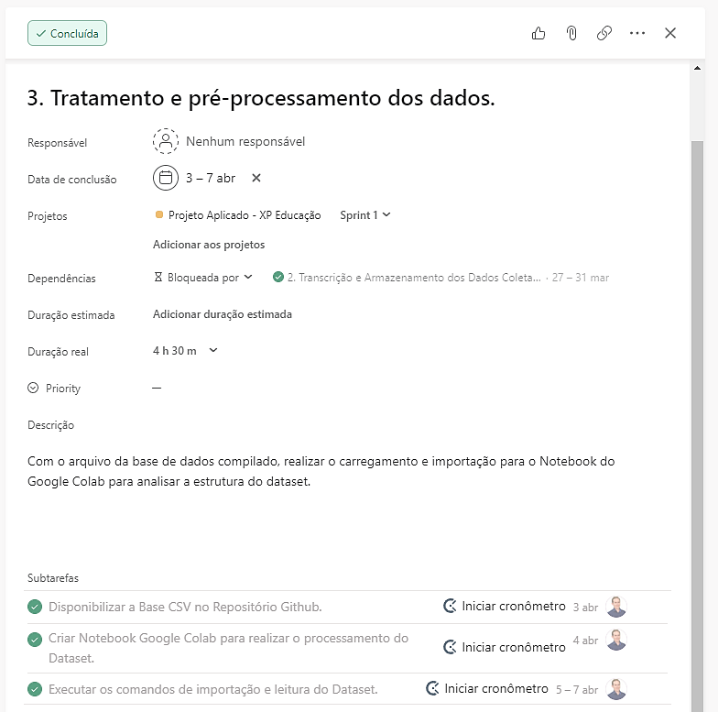

**Figura 15: Planejamento do Requisito 3.**

#### Evidência da execução do Requisito 3:

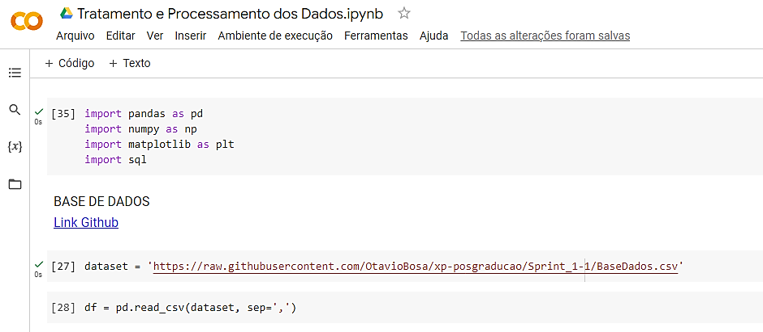

**Figura 16: Execução do Requisito 3.**

#### Evidência dos resultados do Requisito 3:

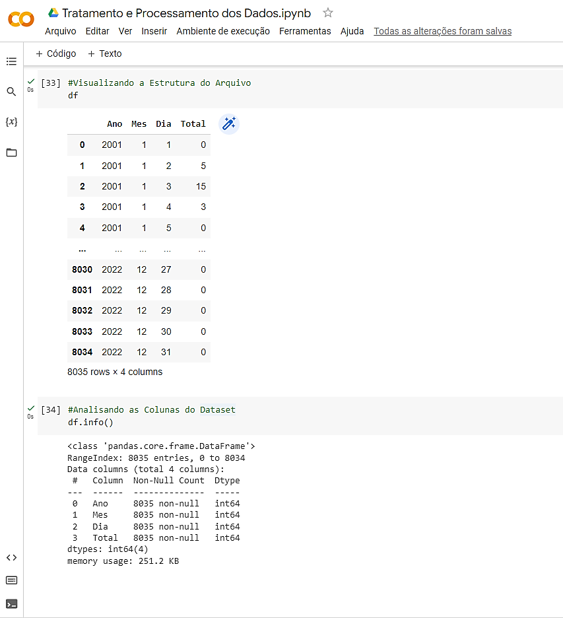

**Figura 17: Resultados do Requisito 3.**

Para a leitura do *dataset* dos dados, foi realizado o upload do arquivo para o repositório no [Github](https://github.com/), possibilitando desta forma a importação e processamento dos dados online. Como o arquivo foi criado e alimentado com base nas anotações, foi possível identificar que o mesmo não possuía valores nulos e que os valores inseridos são todos inteiros. Também optou-se pela importação da biblioteca SQL, permitindo desta forma a realização de consultas na linguagem SQL, na qual já se possui um conhecimento prévio, facilitando a manipulação dos dados de acordo com a necessidade. A Figura 18 apresenta o status do projeto com a entrega da Sprint 1.

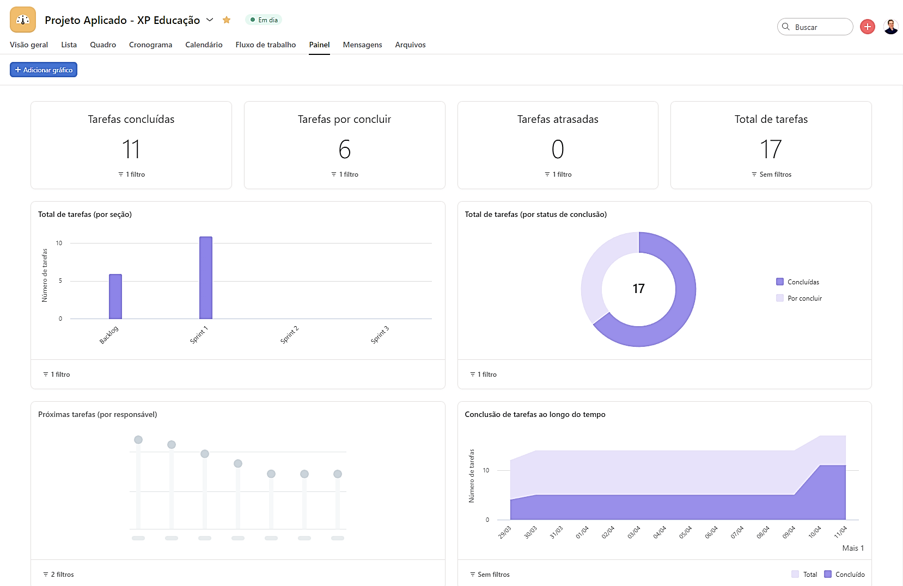

**Figura 18: Conclusão da Sprint 1 - Status do Projeto.**

### 2.1.2 Lições Aprendidas

Ao trabalhar com dados reais, foi observado que, de acordo com a disponibilidade destes dados, o desenvolvimento do projeto pode se estender mais do que o previsto. No estudo de caso adotado, como a tecnologia não está difundida na propriedade de modo que a coleta dos dados seja informatizada, foi necessário analisar as anotações físicas e posteriormente transformar estes dados em forma palpável, ou seja, informatizada, para que então as análises e estudos sejam aplicados.

Para a análise dos dados, optou-se pela utilização da ferramenta [Google Colab](https://colab.research.google.com/), por ser de grande facilidade para a execução do projeto. Com a alimentação do *dataset*, a grande vantagem foi a integridade dos dados, ou seja, eliminando desta forma os valores nulos, já que os dados estavam disponíveis em sua totalidade. Com o dataset integro, os cálculos e análises terão uma alta assertividade nos seus resultados.

Durante o desenvolvimento da Sprint 1, ocorreu o imprevisto com a transcrição dos dados, tarefa que demandou mais tempo do que o previsto no início do projeto. Com os dados já inseridos e processados, as análises de padrões e conclusão dos resultados obtidos em código serão desenvolvidas e apresentadas na próxima sprint.

## 2.2 Sprint 2

### 2.2.1 Solução

Na Sprint 2 o objetivo foi realizar as análises de dados utilizando a linguagem Python no ambiente Google Colab para gerar *insights* gerais sobre os dados coletados. Após realizar cada análise especifica foi gerado respectivamente na sequência um gráfico para visualização dos resultados.

Durante o desenvolvimento da Sprint 2 foi identificada a necessidade do remanejamento de um requisito, pois o desenvolvimento deste não será possível ao longo do projeto pelo motivo dos dados não estarem em posse para análise. Este requisito é o “I. Análise de correlação para identificar possíveis relações entre os dados pluviométricos e outros fatores, como temperatura e umidade.”

Como continuidade deste projeto, o requisito I, ficará para os próximos passos, sendo este elencado no item 3.3 Próximos Passos, deste relatório. A Figura 19 apresenta a visão geral dos requisitos desenvolvidos ao longo da Sprint 2.

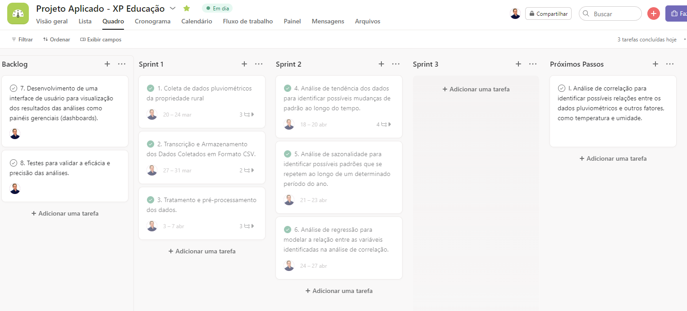

**Figura 19: Visão Geral da Sprint 2.**

Abaixo serão apresentadas as evidências de acordo com as etapas de planejamento, execução e resultados correspondentes a cada requisito concluído na Sprint.

#### Evidência do planejamento 4:

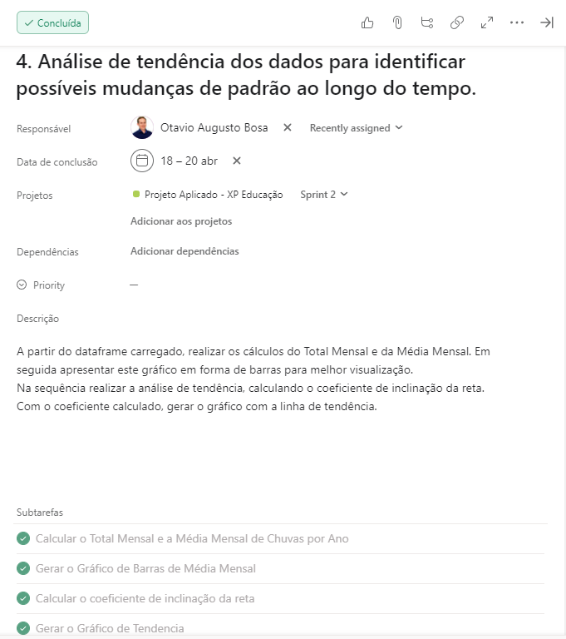

**Figura 20: Planejamento do Requisito 4.**

#### Evidência da execução do Requisito 4:

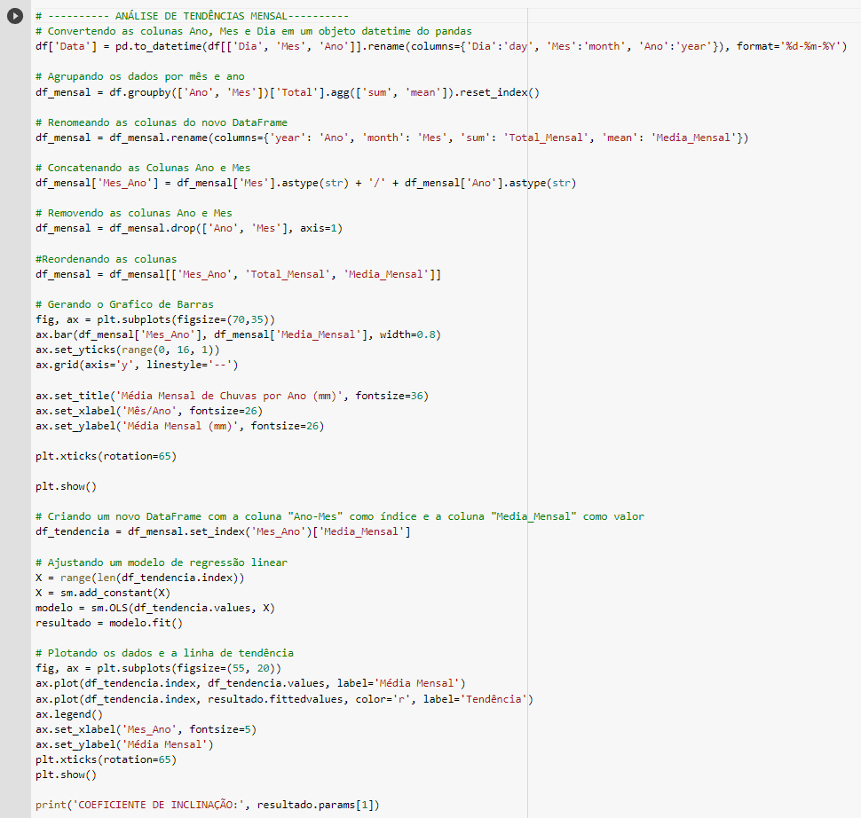

**Figura 21: Execução do Requisito 4.**

#### Evidência dos resultados do Requisito 4:

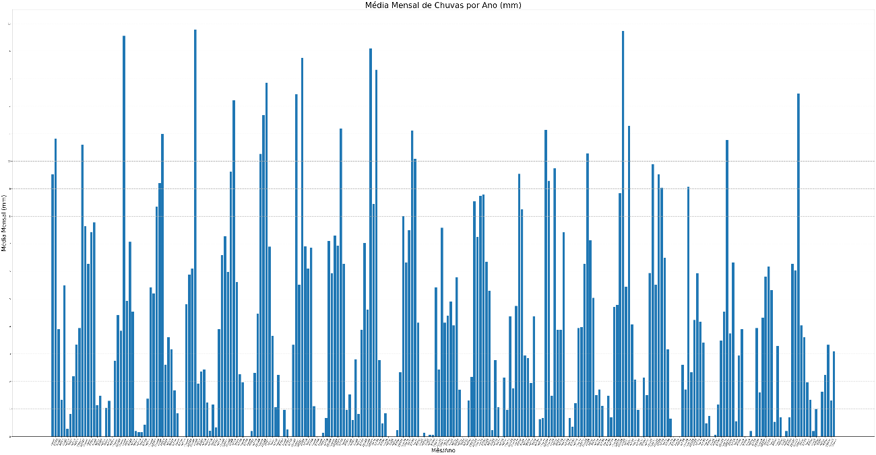

**Figura 22: Resultado do Gráfico de Barras do Requisito 4.**

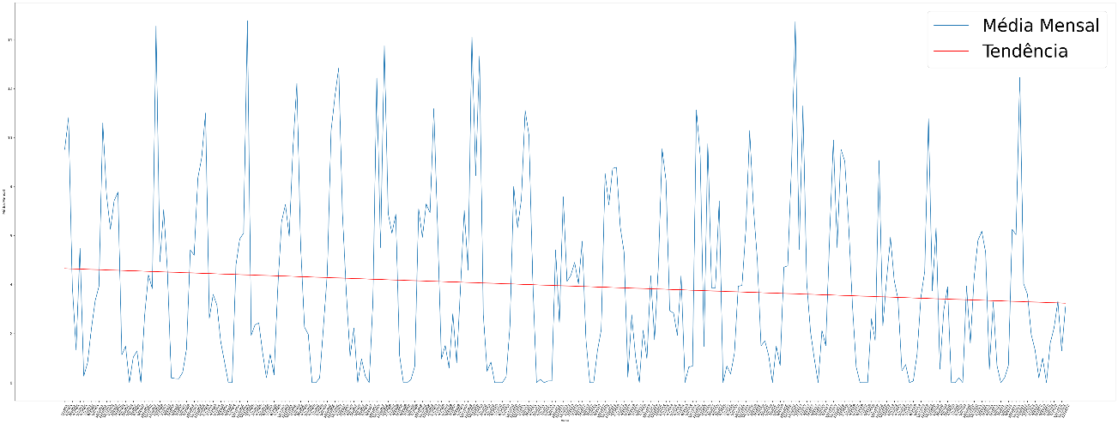

**Figura 23: Resultado do Gráfico da Linha de Tendência do Requisito 4.**

#### Evidência do planejamento 5:

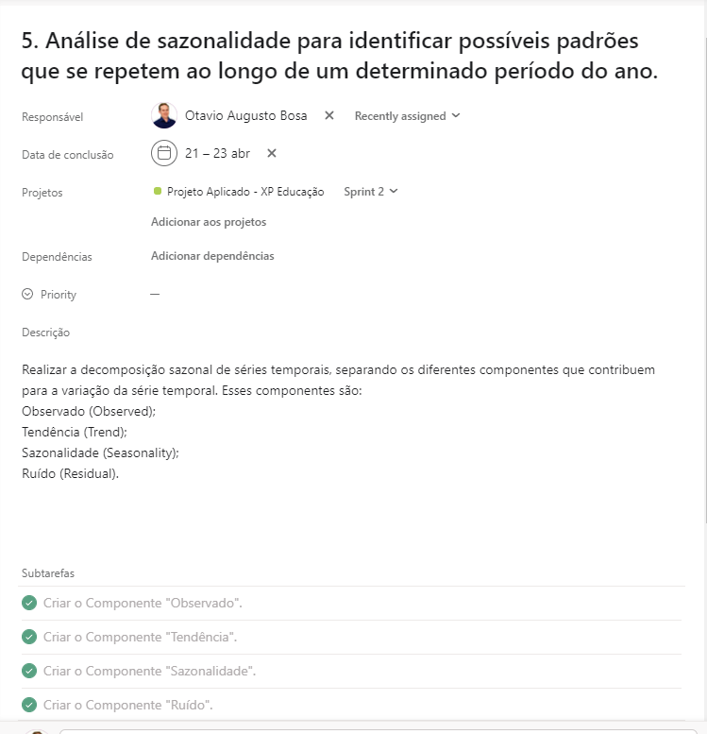

**Figura 24: Planejamento do Requisito 5.**

#### Evidência da execução do Requisito 5:

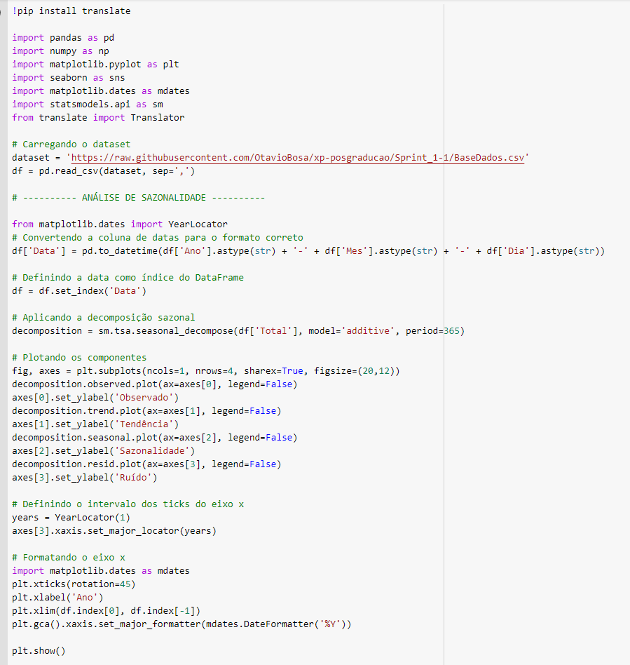

**Figura 25: Execução do Requisito 5.**

#### Evidência dos resultados do Requisito 5:

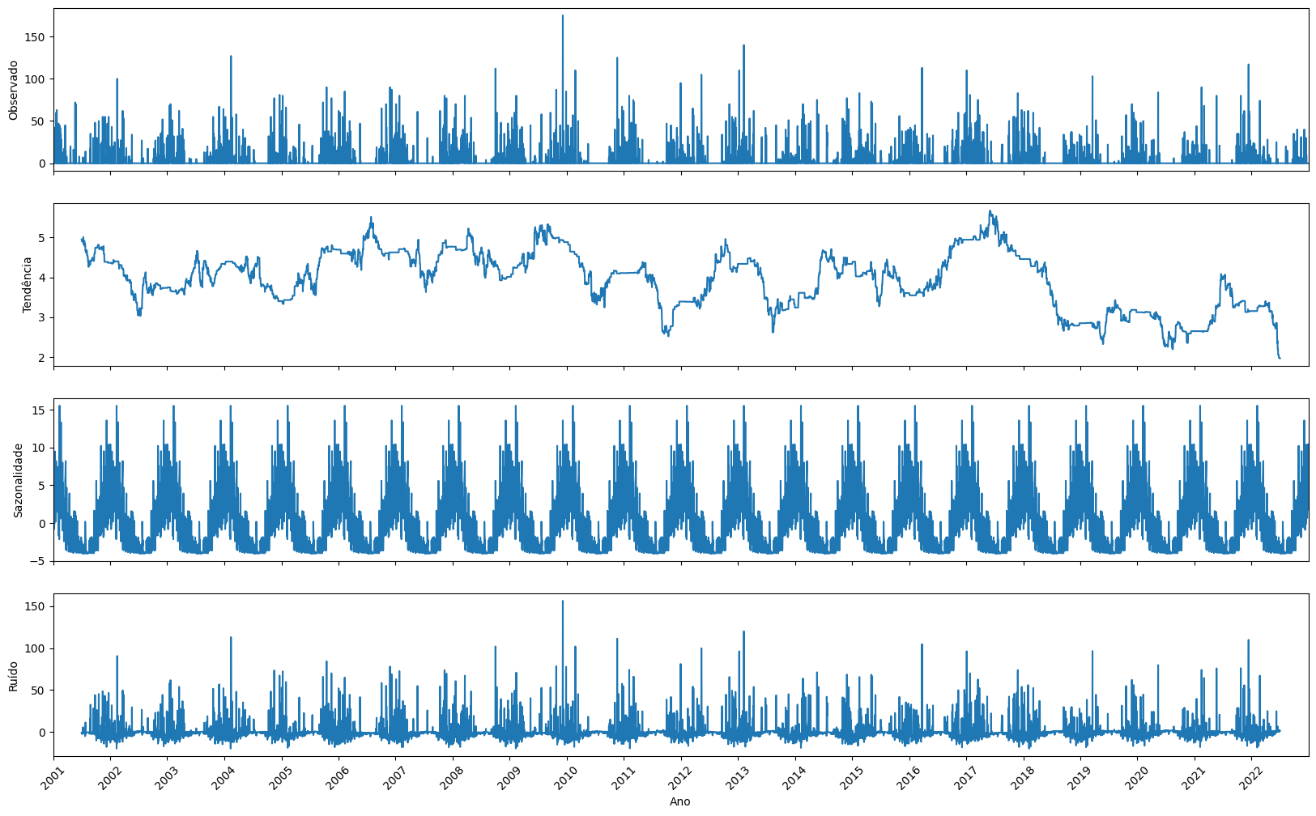

**Figura 26: Resultados do Requisito 5.**

Analisar a sazonalidade dos dados pluviométricos é fundamental para entender os diferentes padrões dessa variável ao longo do tempo. Por meio da decomposição sazonal, é possível determinar a tendência de aumento das chuvas ano a ano, bem como as mudanças periódicas das estações. Além disso, pode-se observar que o ruído (ou seja, variação aleatória) é relativamente baixo em comparação com outros componentes. Esses resultados podem ser usados ​​para prever a precipitação esperada para determinados períodos do ano, levando em consideração o comportamento histórico dos dados. De modo geral, ao analisar a sazonalidade dos dados pluviométricos é possível identificar um ponto importante para um melhor entendimento dessa variável climática e seu impacto.

#### Evidência do planejamento 6:

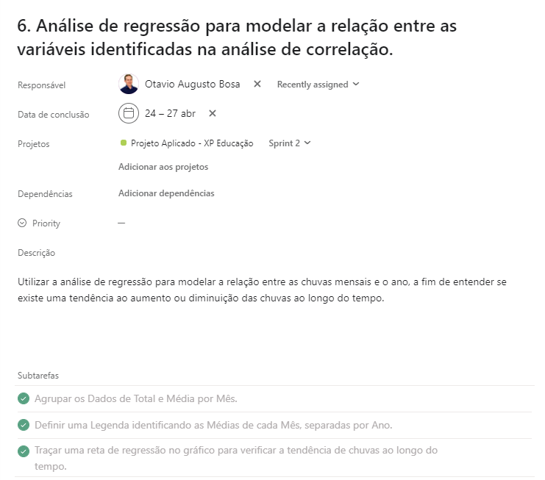

**Figura 27: Planejamento do Requisito 6.**

#### Evidência da execução do Requisito 6:

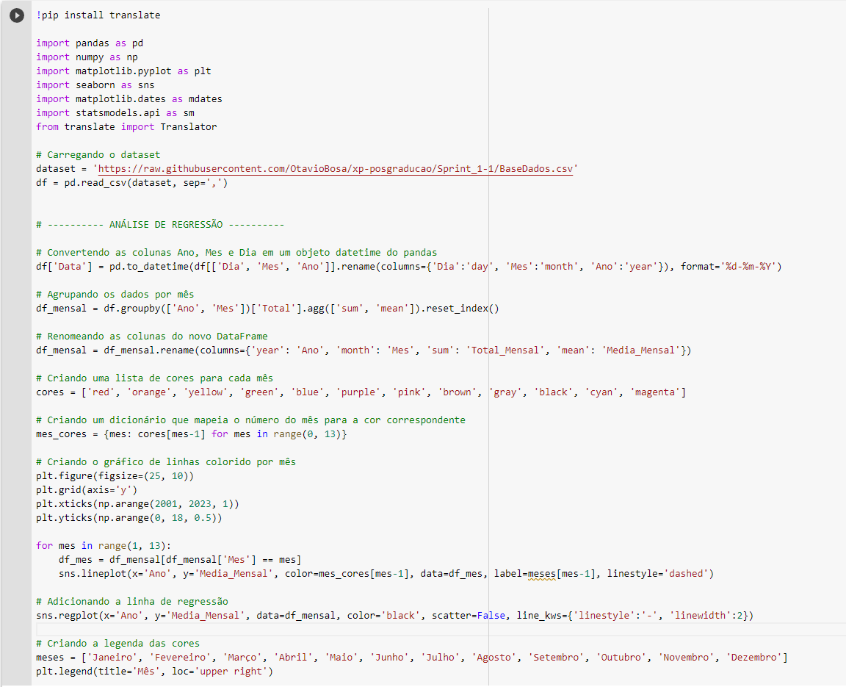

**Figura 28: Execução do Requisito 6.**

#### Evidência dos resultados do Requisito 6:

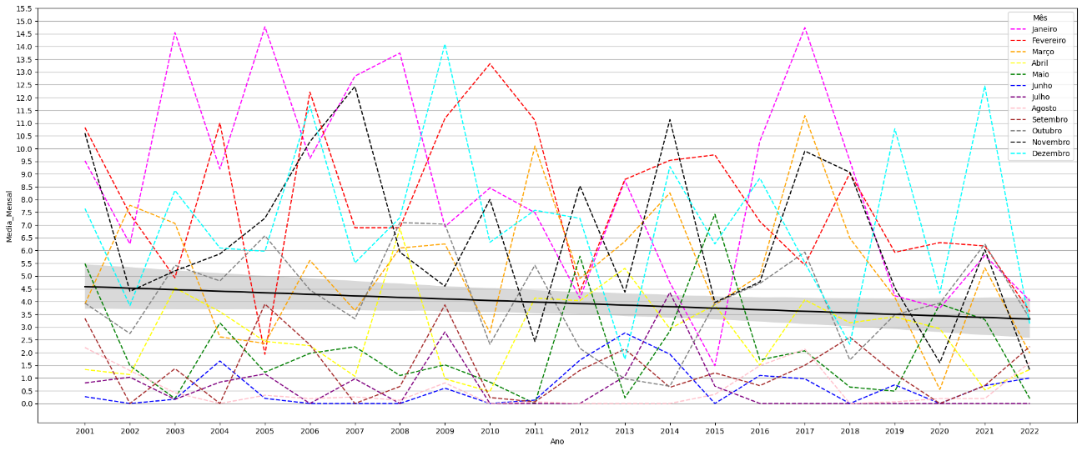

**Figura 29: Resultados do Requisito 6.**

A partir da reta de regressão, podemos verificar que há uma tendência de queda na média das chuvas, o que pode ser um indicativo de mudanças climáticas ou outras variáveis que influenciam o clima da região. Com a finalização da Sprint 2, a Figura 30 apresenta o status do projeto:

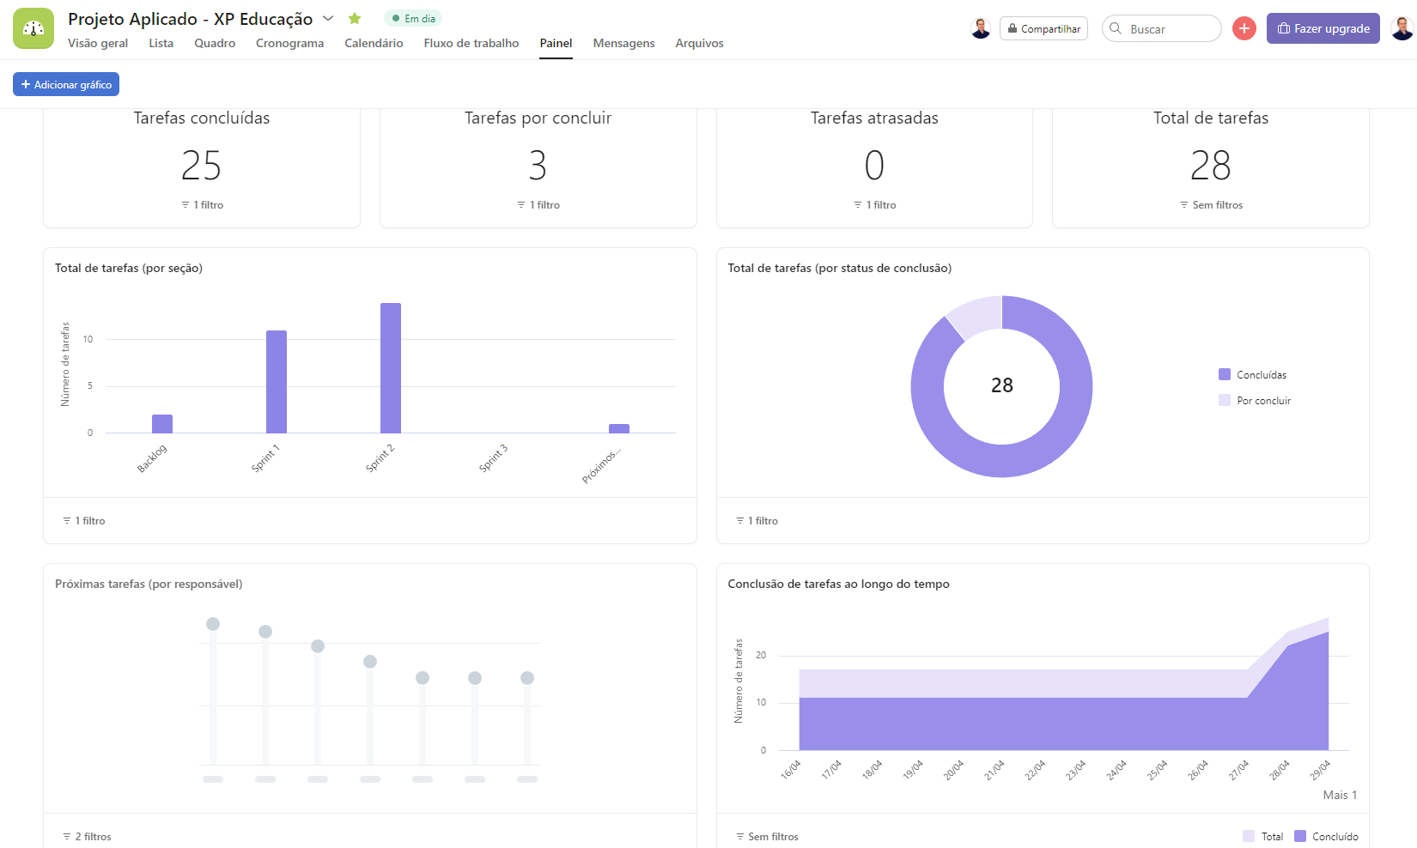

**Figura 30: Conclusão da Sprint 2 - Status do Projeto.**

### 2.2.2 Lições Aprendidas

### Durante o decorrer do desenvolvimento da Sprint 2, notou-se a importância de um bom pré-processamento dos dados, desde a limpeza até a transformação no formato desejado. Também foi essencial entender a escolha adequada do tipo de gráfico para representar cada tipo de dado, tendo em vista os objetivos de análise e clareza na comunicação visual.

### Além disso, foi verificada a importância de adicionar informações importantes como títulos, legendas e eixos ao gráfico para ajudar os leitores a entendê-lo melhor. Também foi fundamental aprender a fazer ajustes estéticos para tornar os gráficos mais atraentes e legíveis, como escolher as cores e o tamanho da fonte corretos.

### Outra lição importante foi entender a importância da análise exploratória de dados antes de criar um gráfico para garantir que as informações no gráfico sejam relevantes e consistentes com o conjunto de dados.

### Por fim e mais importante, a escolha das ferramentas certas para cada tarefa, desde bibliotecas de visualização até ferramentas de análise estatística, além de aprimorar constantemente uso destes recursos para comunicar os resultados das análises de forma clara e objetiva.

## 2.3 Sprint 3

### 2.3.1 Solução

#### Evidência do planejamento:

#### Evidência da execução de cada requisito:

#### Evidência dos resultados:

### 2.3.2 Lições Aprendidas

# 3. Considerações Finais

## 3.1 Resultados

Por meio de um texto detalhado, apresente os principais resultados alcançados pelo seu Projeto Aplicado.

Cite os pontos positivos e negativos, as dificuldades enfrentadas e as experiências vivenciadas durante todo o processo.

## 3.2 Contribuições

Apresente quais foram as contribuições que o seu Projeto Aplicado trouxe para que o Desafio proposto fosse solucionado.

Cite, por exemplo, as inovações, as vantagens sobre os similares, as melhorias alcançadas, entre outros.

## 3.3 Próximos passos

Descreva quais são os próximos passos que poderão contribuir com o aprimoramento da solução apresentada pelo seu Projeto Aplicado.